BỘ MÔN AN TOÀN THÔNG TIN

BÁO CÁO THỰC HÀNH LAB 1.2
BẮT GÓI TIN TELNET - SSH

Họ và tên | Nguyễn Ngọc Tú Vy
MSSV | 1150070050
Lớp | 11_DH_TMDT
Tên bài | Lab 1 - Bắt gói tin Telnet - SSH

Video YouTube: [DÁN LINK VIDEO TRƯỚC KHI NỘP]
GitHub Public: https://github.com/tuvyyy/LAB_AT_BMHTTT
Link: Youtube: https://youtu.be/WYAybBuWUjA

A. TỔNG QUAN
1. Mục tiêu
- Giả lập mô hình Telnet - SSH Client/Server.
- Tìm hiểu cơ chế bắt và phân tích gói tin bằng Wireshark.
- So sánh Telnet và SSH dựa trên bằng chứng thực nghiệm từ chính bài làm.
- Thực hiện demo public-key authentication cho SSH.
2. Môi trường thực hành
Theo tài liệu Lab, máy Attacker thứ ba trên virtual switch hiện đại có thể không nhìn thấy toàn bộ lưu lượng unicast. Vì vậy trong bài này Wireshark được chạy trực tiếp trên Kali Server để bảo đảm thu được lưu lượng Telnet và SSH.
- VMware Workstation
- Windows Lab - Client: 192.168.195.129
- Kali Linux 2026.2 - Server: 192.168.195.128
- Wireshark 4.6.6 trên Kali
- inetutils-telnetd và OpenSSH Server trên Kali
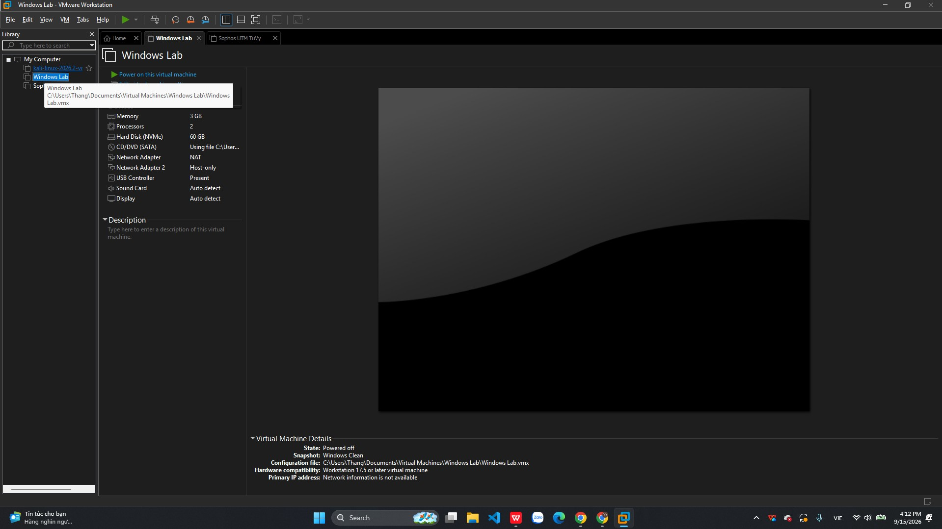
Hình 1. Môi trường VMware Workstation phục vụ bài thực hành.
B. THỰC HÀNH TELNET
1. Kiểm tra kết nối mạng
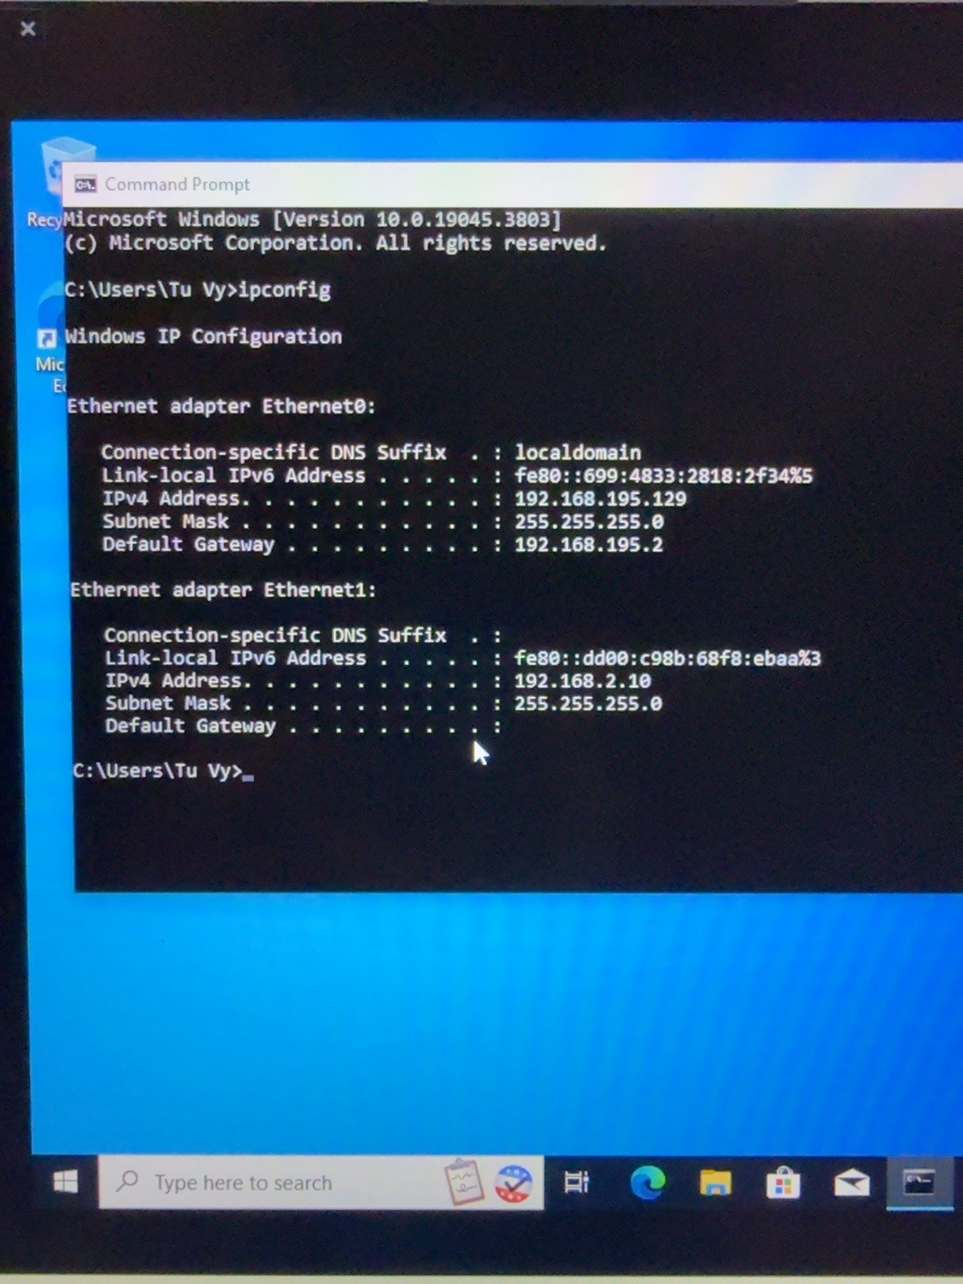
Hình 2. Kết quả ipconfig trên Windows Lab.
Windows Lab có Ethernet0 = 192.168.195.129/24. Đây là interface được sử dụng để kết nối tới Kali trong phần thực hành.
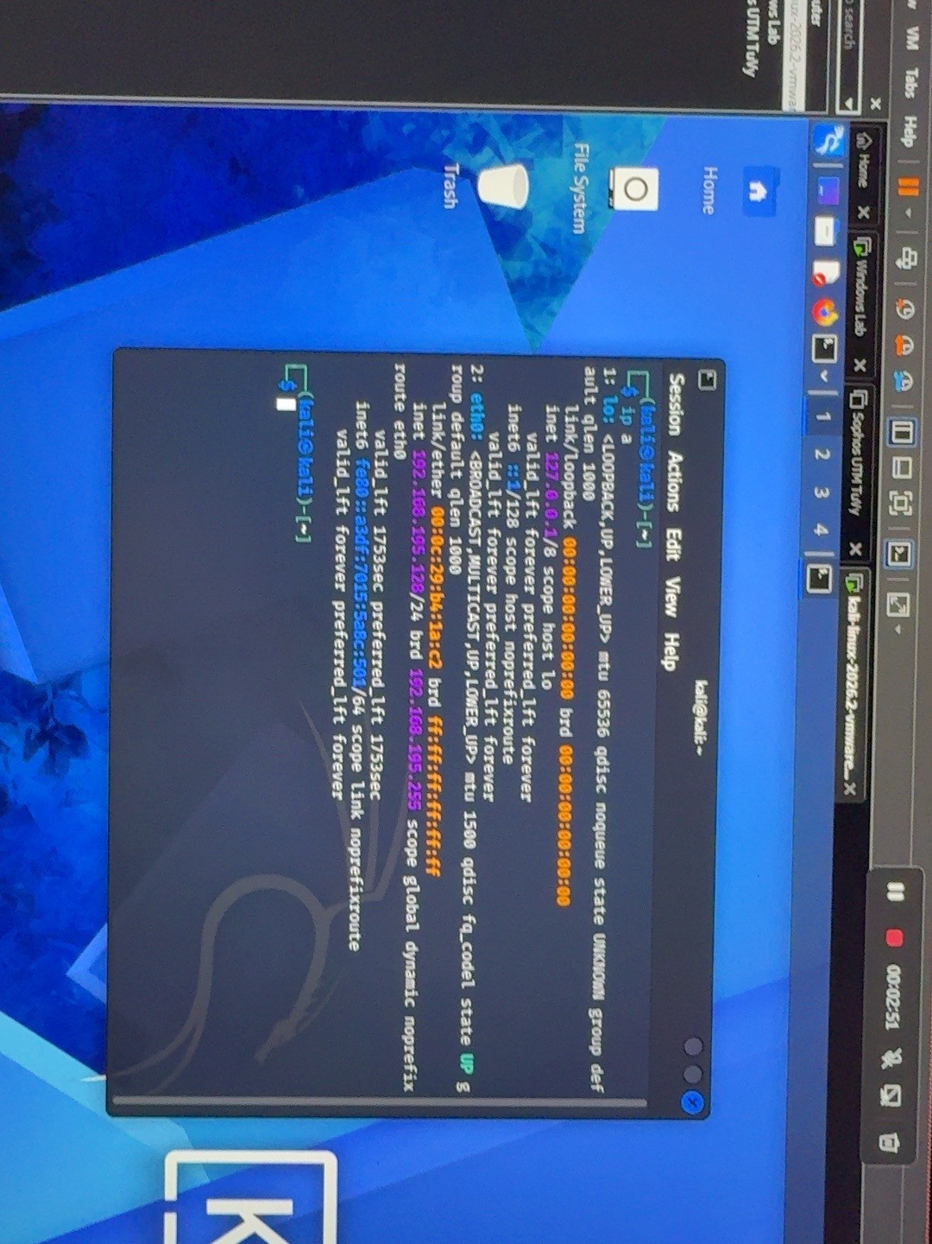
Hình 3. Địa chỉ IPv4 của Kali Linux trên eth0.
Kali Linux sử dụng eth0 = 192.168.195.128/24. Hai máy nằm cùng mạng 192.168.195.0/24.
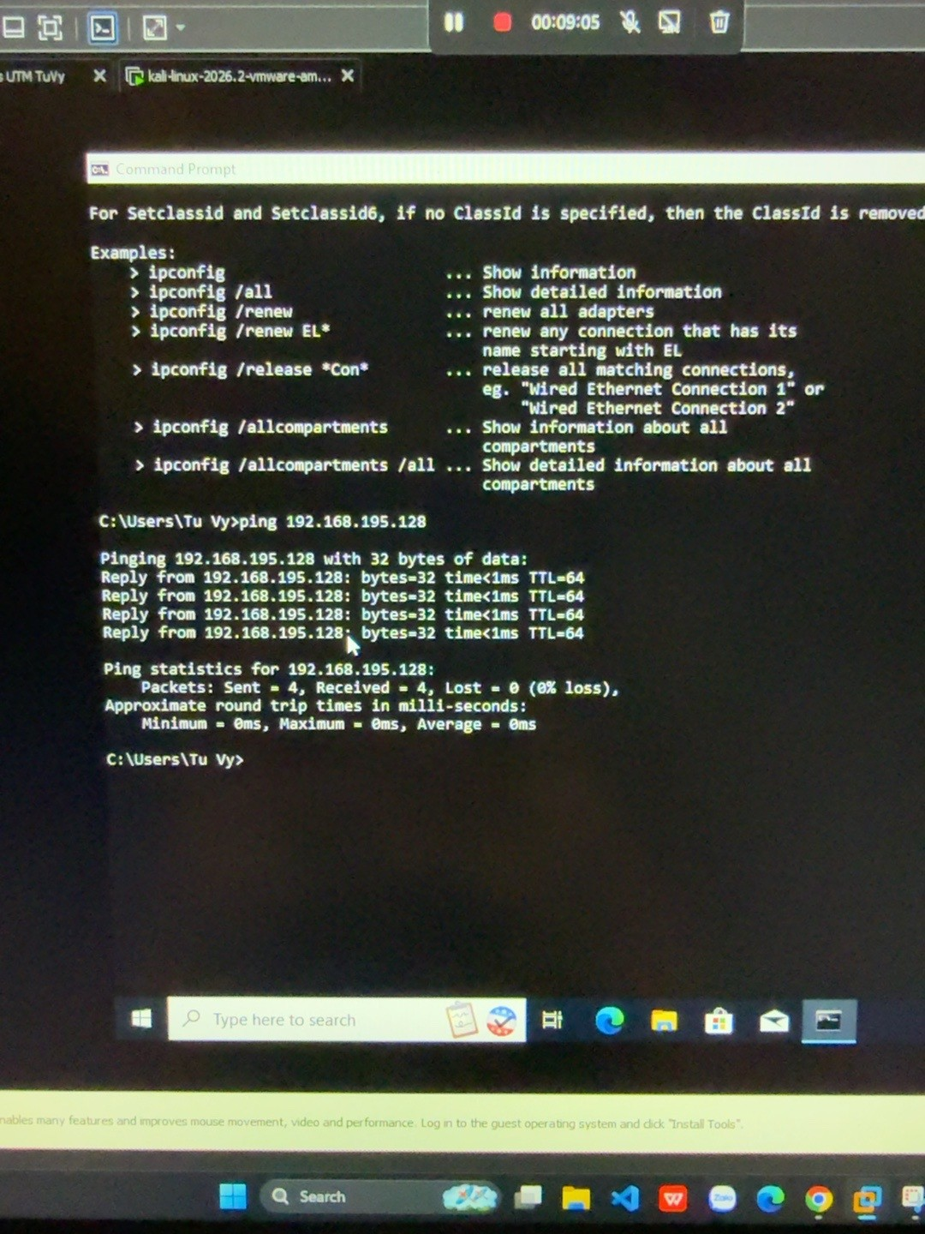
Hình 4. Windows Lab ping thành công tới Kali Linux.
Ping từ Windows tới Kali nhận đủ 4/4 gói, packet loss 0%, xác nhận hai máy có thể liên lạc.
2. Cấu hình Telnet
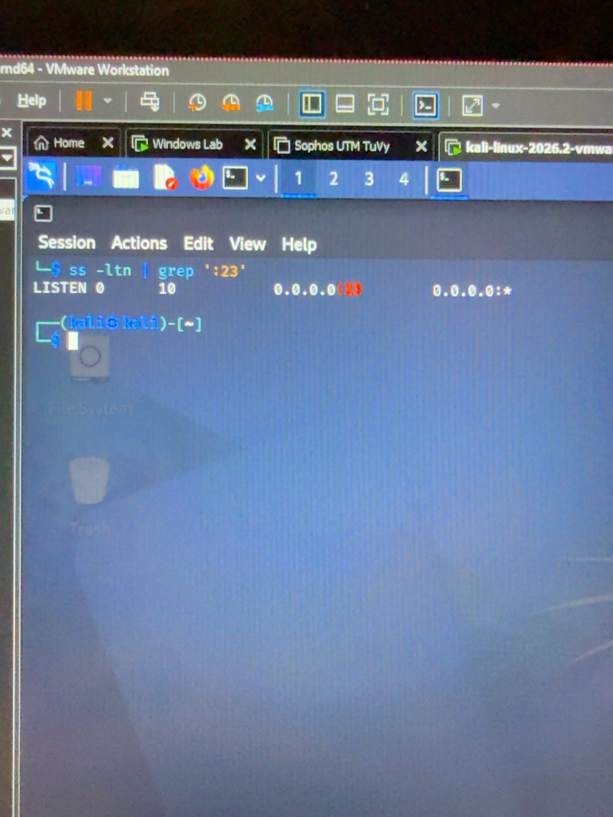
Hình 5. Telnet Server lắng nghe trên TCP port 23.
Lệnh ss -ltn | grep ':23' cho thấy Telnet Server đang LISTEN trên TCP/23.
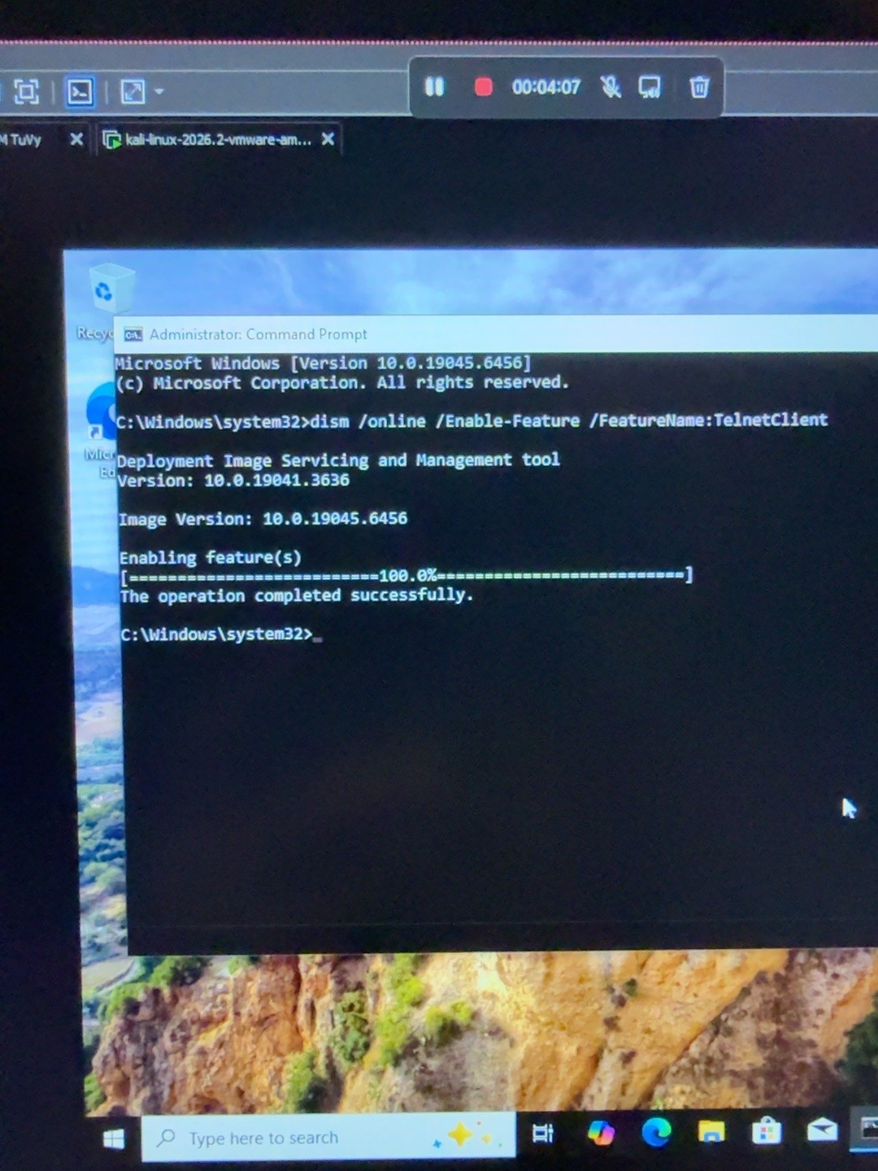
Hình 6. Bật Telnet Client trên Windows thành công bằng DISM.
Telnet Client trên Windows được bật thành công bằng DISM.
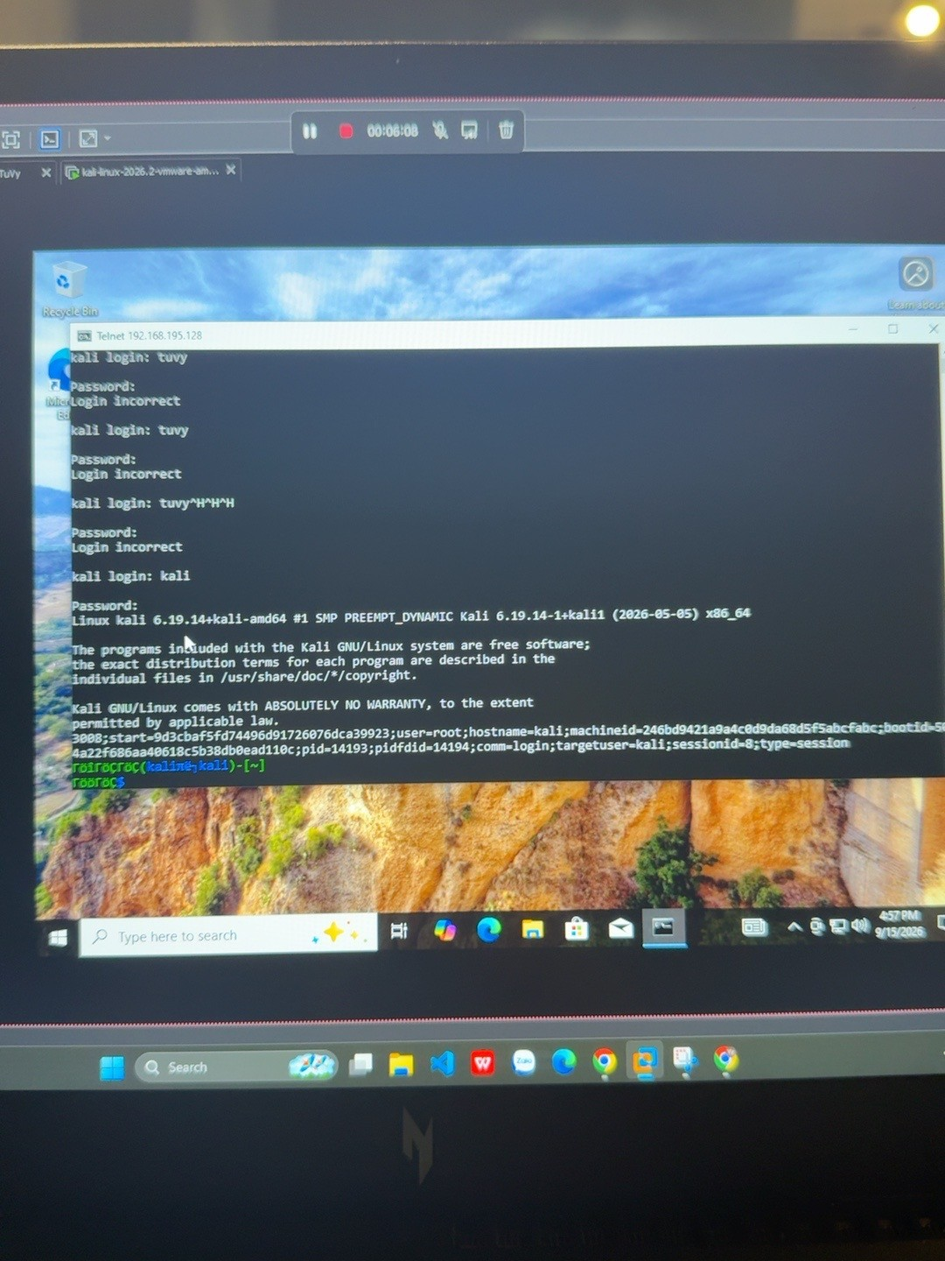
Hình 7. Đăng nhập Telnet từ Windows Lab vào Kali Linux.
Windows Lab kết nối tới Kali bằng Telnet và đăng nhập thành công bằng tài khoản kali.
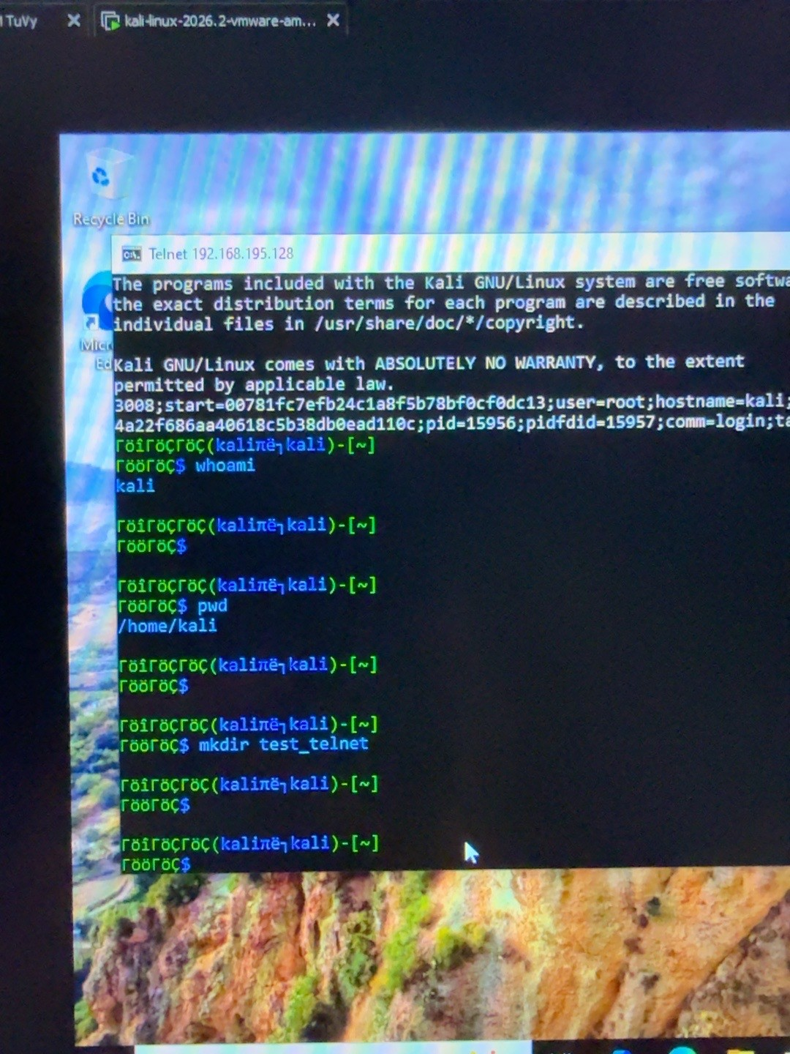
Hình 8. Thực hiện lệnh trong phiên Telnet.
Trong phiên Telnet đã thực hiện các lệnh whoami, pwd, mkdir test_telnet, ls, echo hello_telnet và who để tạo dữ liệu kiểm thử rõ ràng.
3. Bắt và phân tích lưu lượng Telnet
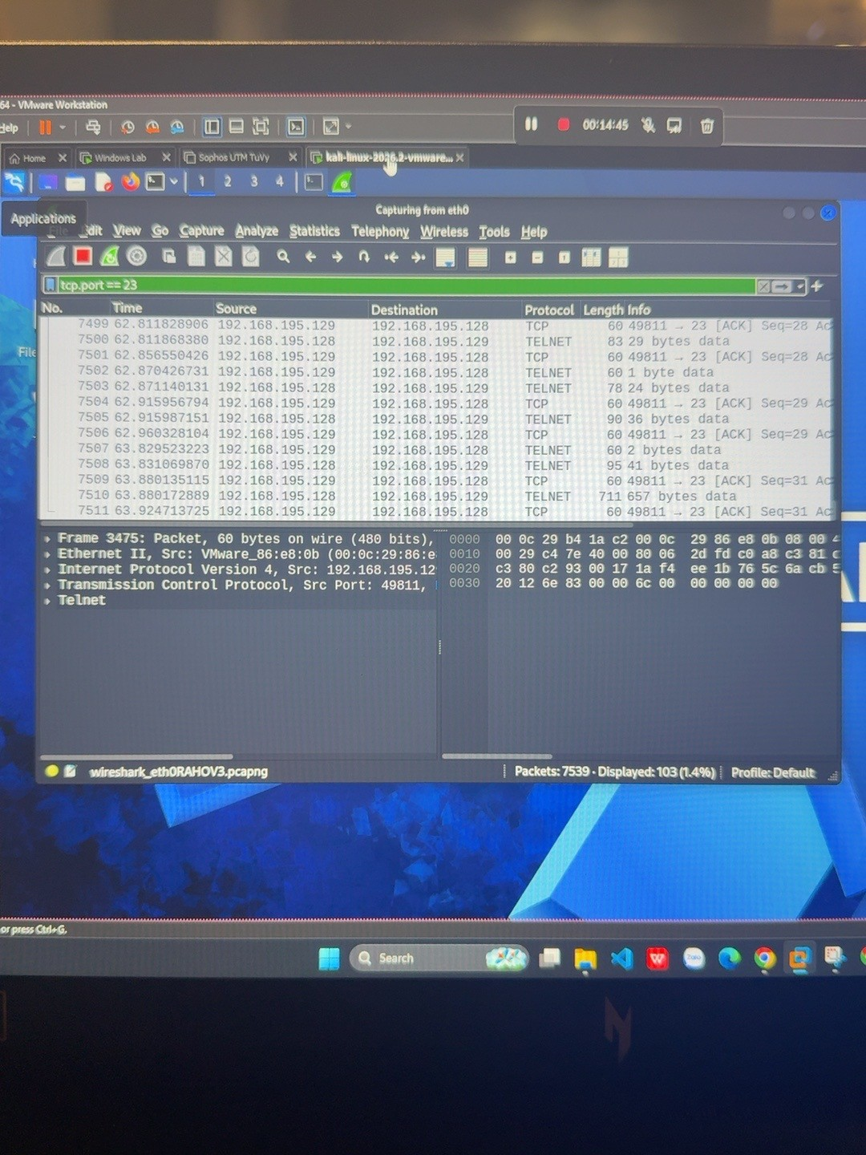
Hình 9. Wireshark lọc lưu lượng Telnet bằng tcp.port == 23.
Wireshark trên Kali lọc tcp.port == 23 và quan sát được lưu lượng giữa Client 192.168.195.129 và Server 192.168.195.128.
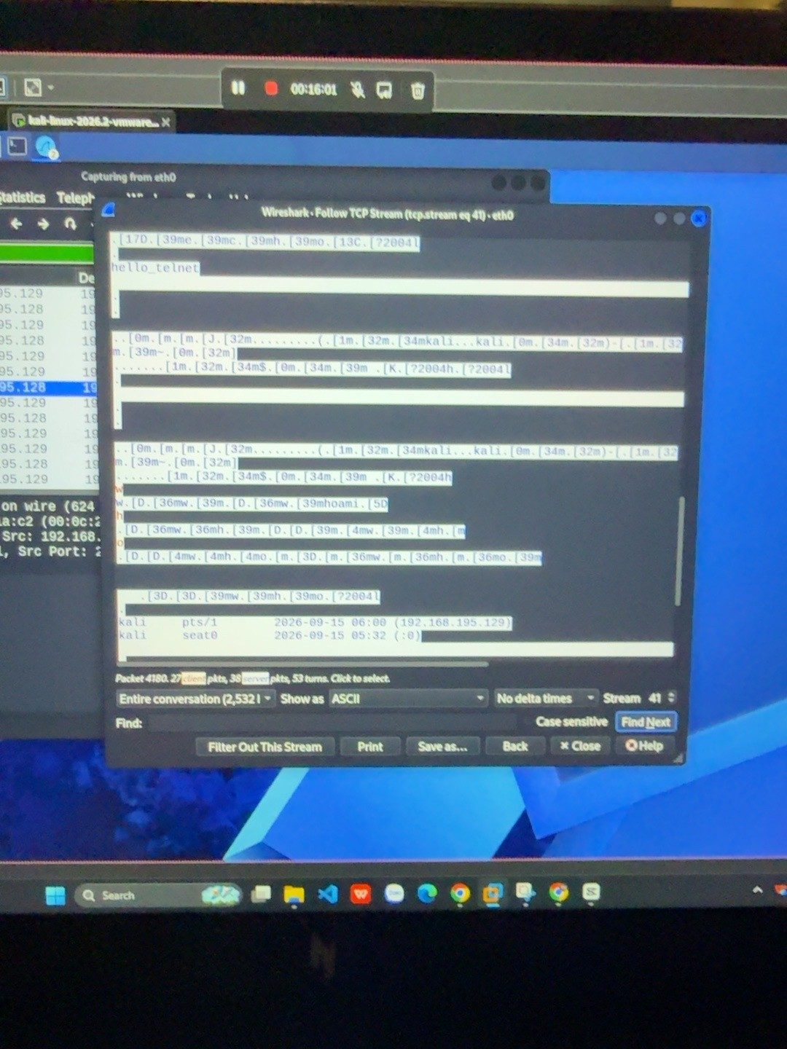
Hình 10. Follow TCP Stream của Telnet hiển thị nội dung có thể đọc được.
Follow TCP Stream cho thấy nội dung phiên Telnet ở dạng có thể đọc được, ví dụ chuỗi hello_telnet, thư mục test_telnet, tài khoản kali và thông tin phiên từ địa chỉ 192.168.195.129. Đây là bằng chứng thực nghiệm cho thấy Telnet không bảo vệ tính bí mật của kênh truyền.
4. Thử thay đổi mật khẩu phức tạp
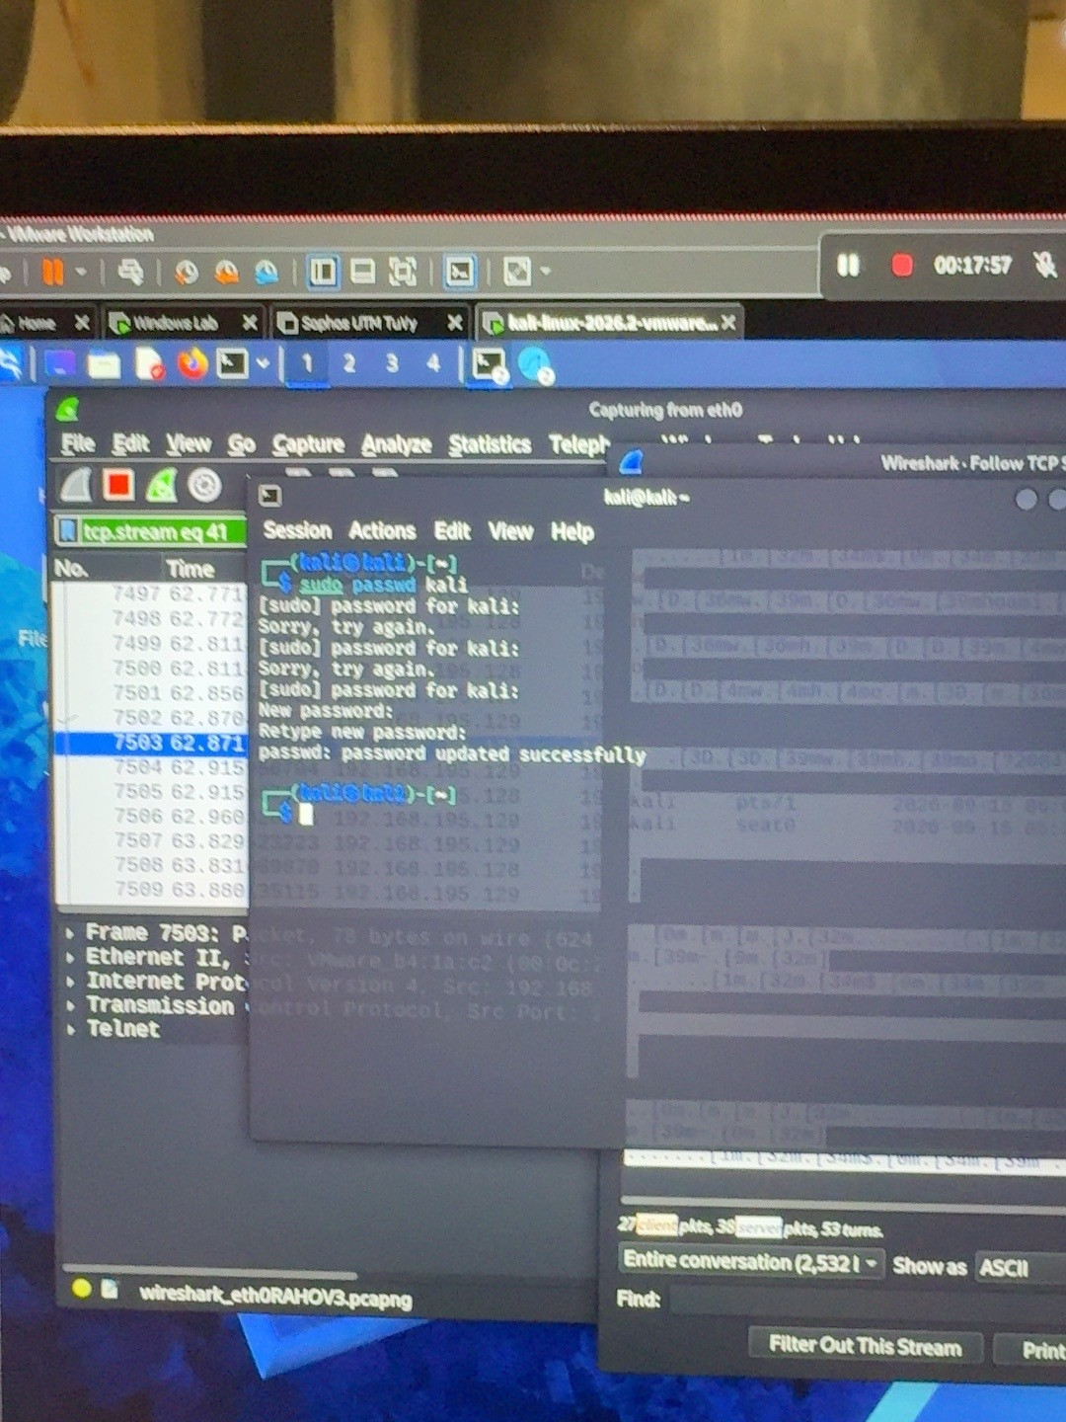
Hình 11. Thử đổi mật khẩu tài khoản Kali sang mật khẩu phức tạp hơn.
Đã thử đổi mật khẩu tài khoản kali sang mật khẩu phức tạp hơn và hệ thống báo cập nhật thành công. Việc tăng độ phức tạp mật khẩu chỉ làm khó đoán mật khẩu hơn; nó không bổ sung cơ chế mã hóa cho Telnet, vì điểm yếu nằm ở kênh truyền.
C. THỰC HÀNH SSH
1. Khởi động SSH Server
Trên Kali, dịch vụ OpenSSH Server được bật bằng lệnh sudo systemctl enable --now ssh. Kiểm tra trạng thái cho thấy ssh.service active (running) và Server listening on 0.0.0.0 port 22.
2. Kết nối SSH và kiểm tra host-key fingerprint
Từ Windows Lab thực hiện ssh kali@192.168.195.128. Ở lần đầu kết nối, OpenSSH Client hiển thị ED25519 host-key fingerprint: SHA256:hrQHC6YpP+RDutcB6gxY8m39q/NqNnJQ2Vccrt9qRD8. Sau khi xác nhận yes, host được thêm vào known_hosts và đăng nhập thành công.
Trong phiên SSH đã chạy whoami, pwd và echo hello_ssh. Kết quả lần lượt là kali, /home/kali và hello_ssh.
3. Bắt và phân tích lưu lượng SSH
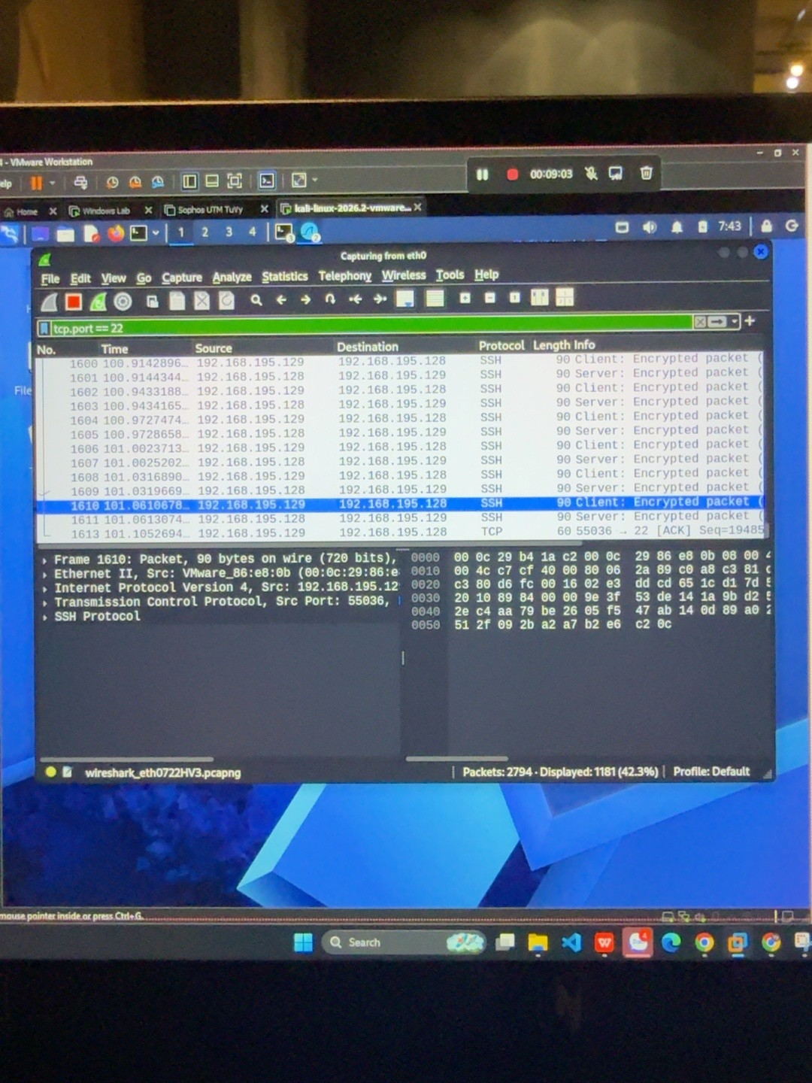
Hình 12. Wireshark bắt lưu lượng SSH trên TCP/22; gói tin được đánh dấu Encrypted packet.
Với display filter tcp.port == 22, Wireshark vẫn nhìn thấy IP nguồn/đích, chiều truyền, kích thước và thời điểm gói. Tuy nhiên các gói được Wireshark nhận diện là Client: Encrypted packet và Server: Encrypted packet.
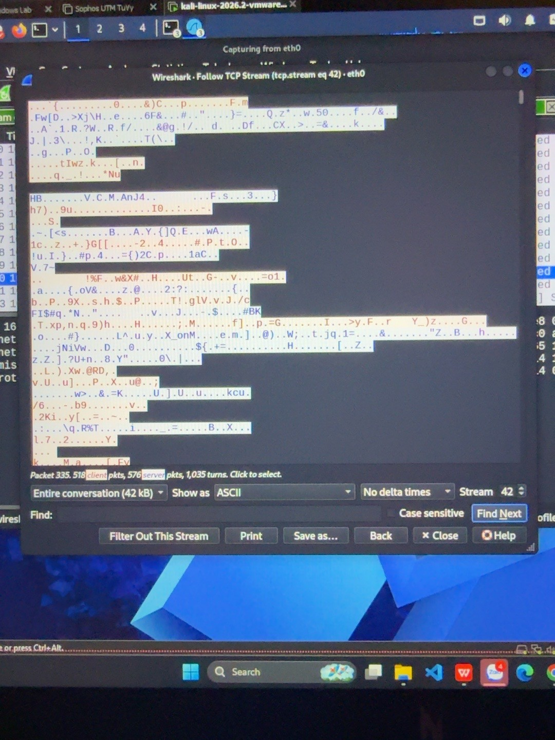
Hình 13. Follow TCP Stream của SSH cho thấy dữ liệu nhị phân/không thể đọc thành plaintext.
Follow TCP Stream của SSH chỉ hiển thị dữ liệu nhị phân/ký tự không thể đọc thành lệnh hoặc nội dung phiên. Khác với Telnet, không thể quan sát plaintext của whoami, pwd hay hello_ssh từ luồng đã bắt.
D. DEMO PUBLIC-KEY AUTHENTICATION
1. Tạo cặp khóa trên Windows Client
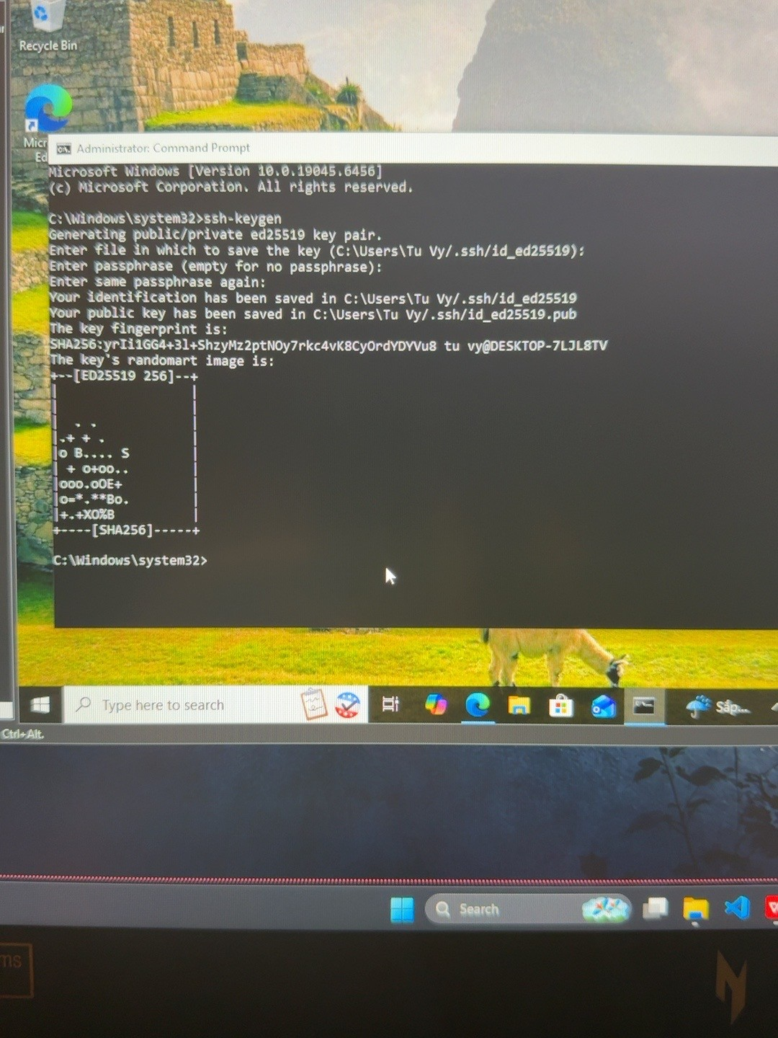
Hình 14. Tạo cặp khóa ED25519 trên Windows Lab bằng ssh-keygen.
Trên Windows Lab chạy ssh-keygen và tạo cặp khóa ED25519 tại C:\Users\Tu Vy\.ssh\id_ed25519 và id_ed25519.pub. Demo dùng passphrase rỗng để tập trung kiểm tra cơ chế xác thực khóa.
2. Chuyển public key sang Kali
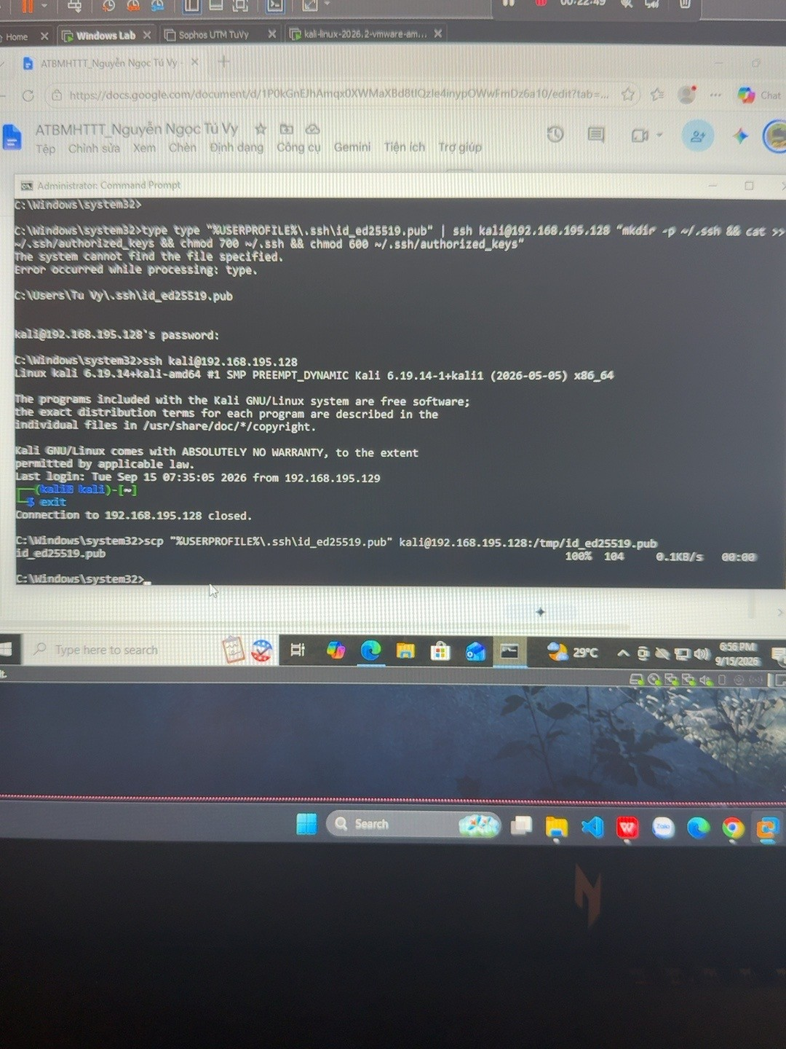
Hình 15. Sao chép public key từ Windows sang Kali bằng SCP.
Public key được sao chép sang Kali bằng SCP tới /tmp/id_ed25519.pub. Sau đó tạo /home/kali/.ssh/authorized_keys và đặt quyền 700 cho thư mục .ssh, 600 cho authorized_keys.
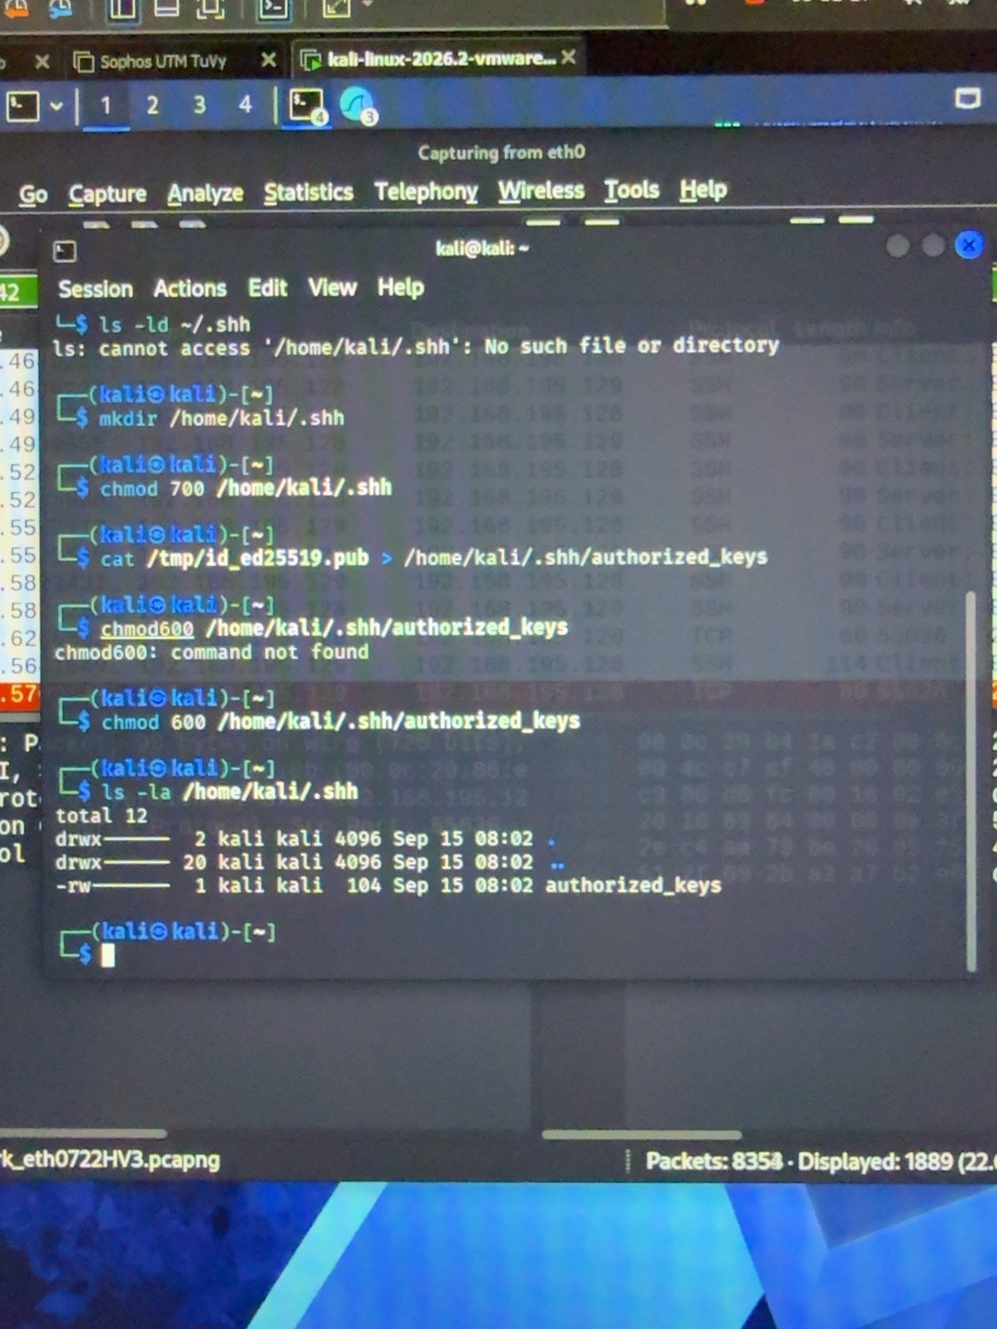
Hình 16. authorized_keys đã được tạo với quyền truy cập phù hợp trên Kali.
Kết quả ls -la xác nhận authorized_keys tồn tại, thuộc user kali và có quyền truy cập phù hợp.
3. Kiểm tra đăng nhập không dùng password
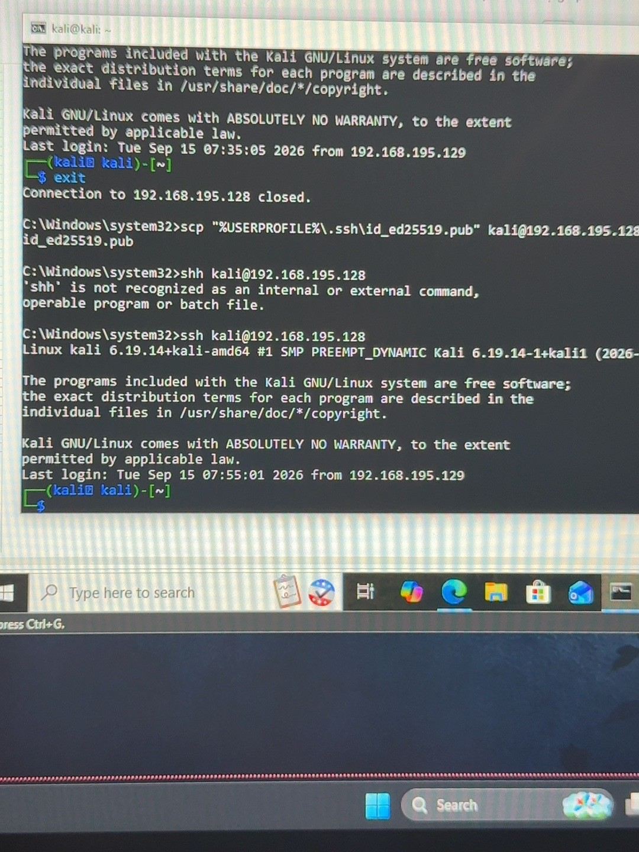
Hình 17. Đăng nhập SSH bằng public key thành công, không yêu cầu nhập mật khẩu.
Từ Windows chạy lại ssh kali@192.168.195.128. Phiên đăng nhập vào thẳng shell Kali mà không yêu cầu nhập mật khẩu. Điều này chứng minh public-key authentication đã hoạt động thành công.
E. TRẢ LỜI CÂU HỎI
1. Telnet và SSH là gì và được ứng dụng trong trường hợp nào?
Telnet là giao thức truy cập dòng lệnh từ xa qua TCP/23 nhưng không mã hóa nội dung phiên, phù hợp chủ yếu cho lab cô lập hoặc hệ thống cũ. SSH là giao thức quản trị từ xa qua TCP/22, cung cấp kênh truyền được mã hóa và phù hợp cho quản trị hệ thống thực tế.
2. So sánh Telnet và SSH.
Cả hai đều cho phép đăng nhập và thao tác từ xa. Telnet truyền nội dung có thể đọc được khi bắt đúng lưu lượng; SSH mã hóa payload. Wireshark vẫn nhìn thấy metadata của cả hai, nhưng với SSH không đọc được plaintext phiên như Telnet.
3. Khi sử dụng SSH, còn có cách nào để đăng nhập ngoài username/password truyền thống? Thực hiện demo.
SSH hỗ trợ public-key authentication. Trong bài, cặp khóa ED25519 được tạo trên Windows, public key được đưa vào /home/kali/.ssh/authorized_keys và lần kết nối sau vào thẳng shell mà không hỏi mật khẩu. Ảnh ở phần D là bằng chứng thực nghiệm.
4. Phân tích khác biệt theo Confidentiality, Integrity và Authentication.
Confidentiality: Telnet không mã hóa, SSH mã hóa. Integrity: SSH sử dụng cơ chế mật mã để phát hiện thay đổi dữ liệu trong phiên, Telnet không có bảo vệ tương đương. Authentication: Telnet dùng username/password trên kênh không mã hóa; SSH hỗ trợ host key, password và public-key authentication.
5. Từ Wireshark, Telnet quan sát/khôi phục được gì? So sánh SSH.
Telnet: Follow TCP Stream đọc được hello_telnet, test_telnet, tài khoản kali và thông tin phiên. SSH: Wireshark thấy TCP/22 và các gói Encrypted packet; Follow TCP Stream chỉ là dữ liệu không đọc được. Đây là bằng chứng trực tiếp từ bài làm.
6. Vì sao mật khẩu dài/phức tạp không khắc phục điểm yếu Telnet?
Mật khẩu mạnh giúp chống đoán mật khẩu nhưng không làm Telnet có mã hóa. Khi lưu lượng bị bắt đúng vị trí, nội dung phiên vẫn có thể xuất hiện ở dạng đọc được. Đây là khác biệt giữa bảo mật thông tin xác thực và bảo mật kênh truyền.
7. Khi dùng SSH, Wireshark vẫn thấy gì và metadata có rủi ro gì?
Wireshark vẫn thấy địa chỉ IP, TCP/22, chiều truyền, thời điểm, kích thước và tần suất gói. Metadata có thể tiết lộ ai đang giao tiếp, thời điểm hoạt động, tần suất truy cập và mô hình sử dụng dù payload đã được mã hóa.
8. Host key có vai trò gì? Rủi ro khi chấp nhận không kiểm tra?
Host key giúp Client xác minh danh tính SSH Server. Trong bài, fingerprint ED25519 được hiển thị ở lần kết nối đầu tiên. Nếu chấp nhận host key giả mà không kiểm tra, người dùng có thể kết nối tới máy chủ giả mạo trong tình huống man-in-the-middle.
9. Vì sao Attacker cùng mạng chưa chắc bắt được toàn bộ unicast?
Switch/virtual switch hiện đại thường chuyển frame unicast tới đúng cổng đích thay vì phát cho tất cả thiết bị. Muốn quan sát có thể cần port mirroring/SPAN, TAP, vị trí bắt gói phù hợp hoặc bắt trực tiếp trên Client/Server. Bài này bắt trực tiếp trên Kali Server.
10. Nguyên lý public-key authentication và ưu điểm.
Client giữ private key, Server lưu public key. Client chứng minh quyền sở hữu private key bằng phép toán mật mã mà không gửi private key lên Server. Ưu điểm là giảm phụ thuộc vào password, giảm nguy cơ brute force/reuse/phishing và có thể tự động hóa quản trị an toàn hơn khi bảo vệ private key đúng cách.
11. Đề xuất ít nhất ba biện pháp hardening SSH.
Một là ưu tiên public-key authentication và có thể tắt PasswordAuthentication khi phù hợp để giảm brute force. Hai là không cho root đăng nhập trực tiếp nhằm giảm rủi ro đặc quyền. Ba là giới hạn nguồn truy cập TCP/22 bằng firewall/ACL. Ngoài ra nên cập nhật OpenSSH, kiểm tra host key, dùng AllowUsers/AllowGroups và giám sát log đăng nhập.
F. GITHUB VÀ NỘP BÀI
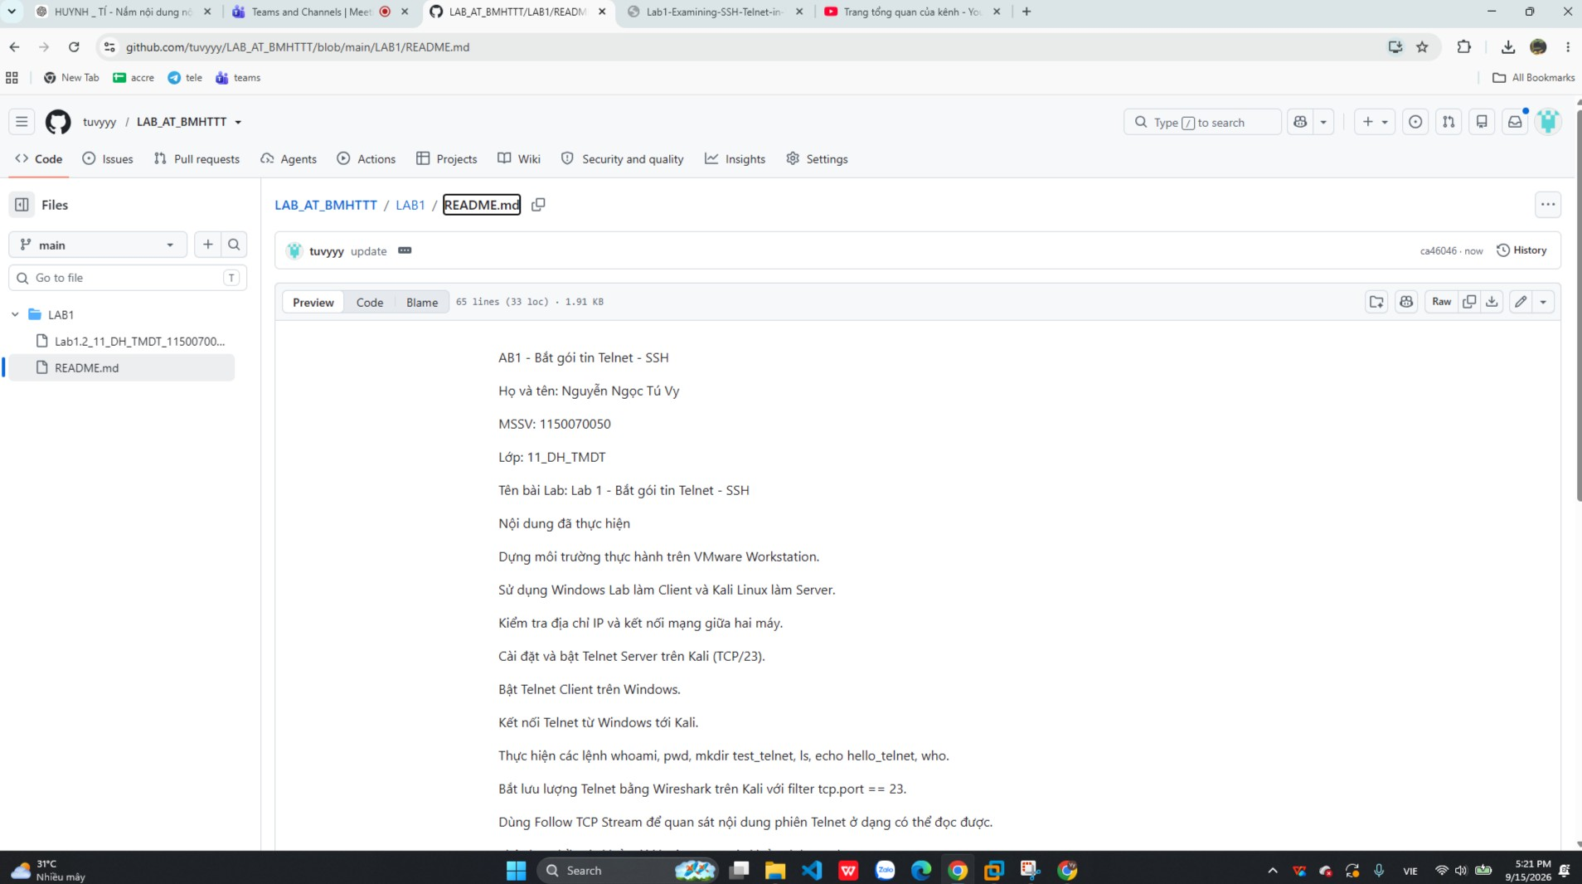
Hình 18. LAB1 chứa README.md và file báo cáo trên GitHub.

